ΠΟΛΥΤΕΧΝΕΙΟ ΚΡΗΤΗΣ

ΕΡΓΑΣΙΑ ΣΤΑ ΠΛΑΙΣΙΑ ΜΑΘΗΜΑΤΟΣ « ΥΔΡΑΥΛΙΚΑ ΕΡΓΑ»

ΣΧΕΔΙΑΣΗ ΔΙΚΤΥΟΥ ΥΔΡΕΥΣΗΣ ΚΑΙ ΑΠΟΧΕΤΕΥΣΗΣ ΟΙΚΙΣΜΟΥ

Καθηγητής Δρ. Α. Κουτρούλης

Μέλη ΟΜΑΔΑΣ 9 (Εclass)

Δανιάς Κωνσταντίνος
Λούπα Πετρίνα
Μωυσίδη Μαργαρίτα
Χατζηγαβριήλ Λάζαρος

ΣΚΟΠΟΣ Project: Το παρόν Project αφορά την σχεδίαση του εξωτερικού και εσωτερικού δικτύου ύδρευσης και αποχέτευσης ενός οικισμού. Παρακάτω παρουσιάζεται η λύση του project και η σύνταξη αναφοράς της ομαδας 9

Εκφώνηση
Ο οικισμός του σχήματος πρόκειται να υδροδοτηθεί από τη πηγή Π με σταθερή παροχή QΠ. Σε περίπτωση μη επάρκειας της πηγής οι ανάγκες του οικισμού θα καλυφθούν και από τη γεώτρηση Γ. Ο σημερινός πληθυσμός είναι 6800. Ο πληθυσμός του οικισμού αυξάνεται με ρυθμό 1.2% ανά έτος. Η ημερήσια ζήτηση σε νερό ύδρευσης ανά κάτοικο και ανά ημέρα είναι 300. Ο σχεδιασμός των δικτύων γίνεται με ορίζοντα 30ετίας, ενώ μπορεί να υποτεθεί ότι ο πληθυσμός είναι ομοιόμορφα κατανεμημένος στον οικισμό. Ο οικισμός έχει έκταση Θ.

ΔΕΔΟΜΕΝΑ | ΟΜΑΔΑ 9
Παροχή πηγής οικισμού (Qπ) [m^3/day] | 1070
Σημερινός πληθυσμός οικισμου (Κ) | 6800
Ετήσια ποσοστιαία αυξηση πληθυσμού (Λ) [%] | 1.2
Καταναλωση σε νερο υδρευσης ανα κάτοικο και ημέρα (q) | 300
Έκταση οικισμού (Θ) (τετραγωνικά χιλιόμετρα) | 0.0722
Υψος δεξαμενής (φ) [m] | 2.5
Μήκος αγωγού ΓΔ [m] | 472
Μηκος αγωγού ΠΔ [m] | 708
Μηκος αγωγού ΔΟ [m] | 590
Ωρες λειτουργίας αντλίας γεώτρησης κάθε μέρα (H) | 17
Κομβος από τον οποίο εισέρχεται η παροχή υδρευσης στον οικισμό | A
Συντελεστης α | 2.9
Χρόνος συρροής Τ [min] | 12
Συντελεστης β | -0.44
Μηκος ΕΖ [m] | 150

Ζητούμενα:

Α. Eξωτερικό δίκτυο ύδρευσης

1.1. Υπολογισμός παροχών σχεδιασμού δικτύου ύδρευσης [lt/sec].

ΑΠ: Λαμβάνοντας υπόψη ότι σχεδιασμός των δικτύων γίνεται με ορίζοντα 30ετίας, και ότι μπορεί να υποτεθεί ότι ο πληθυσμός είναι ομοιόμορφα κατανεμημένος στον οικισμό (ο λόγος των ρυθμών μεταβολής του πληθυσμού μεταξύ διαδοχικών απογραφών, δεν ξεπερνά κάποιο όριο), επιλέγεται η γεωμετρική αύξηση του πληθυσμού (τύπος του ανατοκισμού).

$P_{30}=P_{0}*{\left(1+i\right)}^{n}=6800*{\left(1+0.012\right)}^{30}=$ 9726 κάτοικοι σε 30 ετια.
Σε έργα εξωτερικού υδραγωγείου για τους υπολογισμούς γίνεται χρήση της μέσης και μέγιστης ημερήσιας παροχής. Η ημερήσια κατανάλωση σε νερό ύδρευσης ανά κάτοικο είναι q = 300 lt/day

Η μέση ημερήσια παροχή υπολογίζεται από τη σχέση:

$$Q_{ημερ}=q*P_{30}=300\frac{lt}{day}*9726 κατ=2917800\frac{lt}{day}=2918\frac{m^{3}}{day}$$

$$2917800\frac{lt}{day}*\frac{day}{24h}*\frac{h}{60min}*\frac{min}{60sec}=\frac{2917800}{86400}\frac{lt}{sec}=33,77\frac{lt}{sec}$$

Η μέγιστη ημερήσια παροχή υπολογίζεται από τη παρακάτω σχέση (λαμβάνοντας υπόψη ότι ο συντελεστής ημερήσιας αιχμής είναι λ_{H}=1,5) :

$Q_{ημερ(max)}=λ_{Η}*Q_{ημερ}=1,5*33,77\frac{lt}{sec}=50,65\frac{lt}{sec}$

Η μέγιστη ωριαία παροχή υπολογίζεται από τη παρακάτω σχέση (λαμβάνοντας υπόψη ότι ο συντελεστής ημερήσιας αιχμής είναι λ_{H}=1,5) :

$$Q_{Ωρ}=λ_{Η}*Q_{max}=1,5*50,65\frac{lt}{sec}=75,97\frac{lt}{sec}$$

Με δεδομένο ότι :
$$Q_{ημερ(max)}=Q_{ΓΕΩΤ}+ Q_{ΠΗΓΗΣ}$$

Και $Q_{ΠΗΓΗΣ}=1070 m^{3}$/d

$$Q_{ημερ(max)}=50,65\frac{lt}{sec}→Q_{ημερ(max)}=4376\frac{m^{3}}{day}$$

Η παροχή της γεώτρησης θα είναι:
$$Q_{ΓΕΩΤ}=Q_{ημερ(max)}-Q_{ΠΗΓΗΣ}= 4376\frac{m^{3}}{day} -1070 \frac{m^{3}}{day}=3306\frac{m^{3}}{day}$$

1.2. Διαστασιολόγηση όγκου δεξαμενής (Δ) ύδρευσης [m3] και ύψους 2,5m. Η δεξαμενή γεμίζει από την κορυφή, και αδειάζει από τον πυθμένα. Στον Πίνακα 1 δίνεται η ποσοστιαία κατανομή ζήτησης σε νερό κατά τη διάρκεια της ημέρας στον οικισμό.

Για τις ανάγκες των κατοίκων για 24 ώρες είναι η συνεισφορά της πηγής και της γεώτρησης:
Με Θεωρηση 50% της ημερησιας παροχης από την πηγη και 50 % της παροχής από την γεώτρηση κατά την διάρκεια της ημέρας στον οικισμό η συνεισφορά της γεώτρησης και της πηγης θα ειναι :

Για την Πηγή:
${Συνεισφ}_{\left(ΠΗΓΗΣ\right)}=\frac{Q_{(Πηγης)}}{Q_{ημερ(max)}}*100\%=\frac{1070\frac{m^{3}}{day} }{4376\frac{m^{3}}{day}}*100\%=$24,4% (την ημέρα)

Για την Γεώτρηση:
${Συνεισφ}_{\left(ΓΕΩΤΡΗΣΗΣ\right)}=\frac{Q_{(ΓΕΩΤΡ)}}{Q_{ημερ(max)}}*100\%=\frac{3306\frac{m^{3}}{day} }{4376\frac{m^{3}}{day}}*100\%=$75,5% ( την ημέρα)

Η άντληση νερού από την πηγή είναι 24 ώρες και η άντληση νερού από την γεώτρηση θα έχουμε συνεισφορά 17 ώρες. Το ποσοστό συνεισφοράς ανά ώρα από την πηγή είναι:

Πηγη : $\frac{Ποσοστο συνεισφοράς της Πηγής}{ΩΡΕΣ }= \frac{24,4\%}{24}=1,017\%$ (την ώρα)

Το ποσοστό συνεισφοράς ανά ώρα από την γεώτρηση είναι:

Γεώτρηση : $\frac{Ποσοστο συνεισφοράς της Γεωτρησης}{ΩΡΕΣ }= \frac{75,5\%}{17}=4,442\%$ (την ώρα)

Κατασκευάζεται ο Πίνακας 1:

ΩΡΑ | ΖΗΤΗΣΗ % | Πηγή (%) | Γεώτρηση (%) | Αθροιστικό Σύνολο
0 εως 1 | 2 | -1.017 | 0 | 0.983
1 εως 2 | 2 | -1.017 | 0 | 1.966
2 εως 3 | 2 | -1.017 | 0 | 2.949
3 εως 4 | 2 | -1.017 | 0 | 3.932
4 εως 5 | 3 | -1.017 | 0 | 5.915
5 εως 6 | 3 | -1.017 | 0 | 7.898
6 εως 7 | 4 | -1.017 | 0 | 10.881
7 εως 8 | 5 | -1.017 | -4.442 | 10.422
8 εως 9 | 5 | -1.017 | -4.442 | 9.963
9 εως 10 | 6 | -1.017 | -4.442 | 10.504
10 εως 11 | 7 | -1.017 | -4.442 | 12.045
11 εως 12 | 7 | -1.017 | -4.442 | 13.586
12 εως 13 | 8 | -1.017 | -4.442 | 16.127
13 εως 14 | 6 | -1.017 | -4.442 | 16.668
14 εως 15 | 5 | -1.017 | -4.442 | 16.209
15 εως 16 | 5 | -1.017 | -4.442 | 15.75
16 εως 17 | 5 | -1.017 | -4.442 | 15.291
17 εως 18 | 6 | -1.017 | -4.442 | 15.832
18 εως 19 | 4 | -1.017 | -4.442 | 14.373
19 εως 20 | 4 | -1.017 | -4.442 | 12.914
20 εως 21 | 3 | -1.017 | -4.442 | 10.455
21 εως 22 | 2 | -1.017 | -4.442 | 6.996
22 εως 23 | 2 | -1.017 | -4.442 | 3.537
23 εως 24 | 2 | -1.017 | -4.442 | 0.078

Παρατηρείται ότι στο αθροιστικό συνολο του παραπάνω πίνακα 1 υπάρχουν μονο θετικές τιμές (έλλειμα), επομένως o ρυθμιστικός όγκος της δεξαμενής υπολογίζεται ως :

$V_{ΔΕΞ}=\left(max\%\right)*Q_{ημ}=(16.668\%)$*$2918\frac{m^{3}}{day}= 486.3 m^{3}$

$V_{ΔΕΞ}=486.3 m^{3}$

Για τον υπολογισμό της επιφάνειας Α μπορεί να χρησιμοποιηθεί η σχέση V=A*Φ, οπου Φ=2.5m.Λαμβάνοντας υπόψη ότι το τυπικό ύψος δεξαμενής είναι 3-5 m, διαπιστώνεται ότι εφόσον ζητείται ύψος 2.5m θα πρέπει να αυξηθεί η επιφάνεια.

1.3. Διαστασιολόγηση των αγωγών του εξωτερικού υδραγωγείου, πηγή – δεξαμενή (ΠΔ), γεώτρησης – δεξαμενή (ΓΔ) και δεξαμενής - οικισμού (ΔΟ) από PVC αγωγό, βάσει της χάραξης που δίνεται στο Σχήμα 1. Τα μήκη των αγωγών δίνονται. Η αντλία της γεώτρησης θα λειτουργεί 17 ώρες ημερησίως (ξεκινώντας από τις 9 π.μ.). Να γίνει πρόβλεψη για υδραυλικό πλήγμα στον αγωγό ΠΔ για αργό κλείσιμο βάνας (150sec) και στον αγωγό ΔΟ για απότομο κλείσιμο βάνας. Να υπολογιστεί η ισχύς της αντλίας της γεώτρησης.

ΑΠ: Η Διαστασιολόγηση των αγωγών του εξωτερικού υδραγωγείου, πηγή – δεξαμενή (ΠΔ), γεώτρησης – δεξαμενή (ΓΔ) και δεξαμενής - οικισμού (ΔΟ) από PVC αγωγό, βάσει της χάραξης του σχήματος 1 παρουσιάζεται παρακάτω:

Σχήμα 1: Χάρτης Ισοϋψών και οι θέσεις Γεώτρησης, Οικισμού και Πηγής

Περίπτωση 1: Mεταφορά ποσότητας νερού από την Πηγή στην Δεξαμενή (Φυσική Ροή, δεν απαιτείται Αντλία)

Λαμβάνοντας υπόψη τις ισοϋψείς από το τοπογραφικό σχέδιο, για την μεταφορά ποσότητας νερού από την Πηγή στην Δεξαμενή ισχύουν:

Η παροχή της πηγής είναι $Q_{ΠΗΓΗΣ}=1070 m^{3}$/d

Η παροχή σχεδιασμού σε Lt/sec (για να χρησιμοποιηθεί το διάγραμμα Colebrook) ισούται με :
$$Q_{ΠΗΓΗΣ}=1070 \frac{m^{3} }{d}=\frac{1070*1000}{24h*3600}\frac{lt}{sec}=12,38\frac{lt}{sec}$$
Από την 𝛶𝜓𝜊𝜇𝜀𝜏𝜌𝜄𝜅ή 𝛥𝜄𝛼𝜑𝜊𝜌ά (200 𝑚−160𝑚=40𝑚), συνεπάγεται ότι χρειάζεται τύπος σωλήνων με αντοχή μεγαλύτερη των 4atm. Με κριτήριο την ασφάλεια ως προς την υδραυλική αστοχία επιλέγεται τύπος αγωγών 10 atm. Από το νομογράφημα για PVC 10atm για Qπηγης =12,3 lt/sec, η ταχύτητα μεταφοράς του νερού θα γίνει με ταχύτητα V = 0,75m/s και οι απώλειες φορτίου εξαιτίας της ροής είναι J =3,6·10⁻³m/m ενώ η διαμετρος επιλέγεται η Ø180. Από τον πινακα χαρακτηριστικών σωλήνων πίεσης επιλέγεται εξωτερική διάμετρος σωλήνα Ø 200 με πάχος τοιχώματος 9,6smm και το βάρος του εξωτερικού σωλήνα 8.51kg/m. H εσωτερική διάμετρος είναι 180-2*9.6(mm)=180-19,2 mm=160,8 mm=0,161m. Λαμβανοντας υπόψη το κόστος του εργου και εφοσον εχουμε φυσική ροή μπορει να επιλεγεί αγωγός με Ø180.
Η απαιτούμενη ισχυ θα της αντλίας δινεται από την εξίσωση
$$P=\frac{9806*0,1238*42.54}{0,8*745}=\frac{51642,828}{596}=86,65 hp$$
Hm=Hστατ+Hαπωλ=40+3,6·10⁻³*708=42.54m. Σε περίπτωση που η αντλία χρειαστεί μεγαλύτερη ισχύ μπορεί να μην κάλυπτει τις απαιτήσεις η σωλήνα.

Πρόβλεψη για υδραυλικό πλήγμα στον αγωγό ΠΔ για αργό κλείσιμο βάνας (150sec):
Εσωτερικη Διάμετρος: 0,161m, Qπηγης=12,38lt/sec, Μηκος αγωγού ΠΔ, L=708 [m], Υψομετρικη Διαφορα 40m

ΔΡ=0,1803m στήλης νερού
Pολικο=4, 018 atm$≈4atm$
Ταχύτητα Διάδοσης Πλήγματος a=76,2 m/sec
Αρχικά υπολογίζεται ο κρίσιμος χρόνος Τc απο τον τύπο: Tc=2*L/a =2*708/76,2= 18,58sec <150 sec με αργο κλείσιμο βάνας
Τc = 18,58sec <150 sec
Περίπτωση 2: Mεταφορά ποσότητας νερού από την Γεώτρηση στην Δεξαμενή
Το υψόμετρο της Γεωτρησης ειναι μικροτερο από το υψόμετρο της Δεξαμενής με αποτέλεσμα για την μεταφορά του νερού να χρειαστεί αντλία. Η Γεώτρηση λειτουργεί για 17 ωρες.
Η διαστασιολόγηση γίνεται με βάση τον πίνακα οικονομικής διαμέτρου.
Η παροχή σχεδιασμού σε Lt/sec (για να χρησιμοποιηθεί το διάγραμμα Colebrook ισούται με :
$$Q_{ΓΕΩΤΡ}=3306 \frac{m^{3} }{d}=\frac{3306*1000}{17h*3600}\frac{lt}{sec}=54,02\frac{lt}{sec}$$
Με βάση τον πίνακα οικονομικών διαμέτρων επιλέγεται παροχή 54,4 lt/sec με ονομαστική διάμετρο Ø 350. Σύμφωνα με τον πίνακα πάχους τοιχωμάτων για PVC αγωγούς ύδρευσης επιλέγεται εξωτερική σωλήνας με διάμετρος Ø 350 .

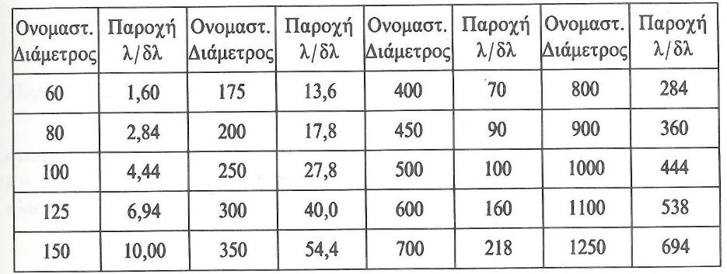

Από τον Πίνακα σωληνώσεων χαρακτηριστικών σωλήνων πίεσης του εμπορίου διατίθενται εξωτερικοί διάμετροι 315 και 355. Εφόσον ο αγωγός είναι καταθλιπτικός επιλέγουμε την μεγαλύτερη διάμετρο δηλαδή Ø 355 (μεγαλύτερη διάμετρο, μικροτερη ταχύτητα, λιγότερες τριβές, και λιγότερες απώλειες) .

Από την 𝛶𝜓𝜊𝜇𝜀𝜏𝜌𝜄𝜅ή 𝛥𝜄𝛼𝜑𝜊𝜌ά μεταξύ Δεξαμενης – Γεώτρησης (160 𝑚−100𝑚=60𝑚), συνεπάγεται ότι χρειάζεται τύπος σωλήνων με αντοχή μεγαλύτερη των 6atm. Με κριτήριο την ασφάλεια ως προς την υδραυλική αστοχία επιλέγεται τύπος αγωγών 10 atm. Από το διάγραμμα Colebrooke για PVC 10atm με ταχύτητα νερού ίση με V = 0,75 m/s , η διάμετρος επιλέγεται η Ø 355 και οι απώλειες εξαιτίας της ροής είναι J =1,3·10⁻³m/m.. Από τον πινακα χαρακτηριστικών σωλήνων πίεσης επιλέγεται εξωτερική διάμετρος σωλήνα Ø 355 με πάχος τοιχώματος 16,9smm και το βάρος του εξωτερικού σωλήνα 26.50kg/m.

Περίπτωση 3: Mεταφορά ποσότητας νερού από την Δεξαμενή στον Οικισμό.
Η παροχή της δεξαμενής είναι η μέγιστη ημερήσια παροχή:
$${Q_{ΔΕΞ }=Q}_{ημερ(max)}=λ_{Η}*Q_{ημερ}=1,5*33,77\frac{lt}{sec}=50,65\frac{lt}{sec}$$

Από την 𝛶𝜓𝜊𝜇𝜀𝜏𝜌𝜄𝜅ή 𝛥𝜄𝛼𝜑𝜊𝜌ά (160 𝑚−120𝑚=40𝑚), συνεπάγεται ότι χρειάζεται τύπος σωλήνων με αντοχή μεγαλύτερη των 4atm. Με κριτήριο την ασφάλεια ως προς την υδραυλική αστοχία επιλέγεται τύπος αγωγών 10 atm, εναντι των 6 atm. Από το νομογράφημα για PVC 10atm για Q_{Δεξ} =50,65 lt/sec, η ταχύτητα μεταφοράς του νερού θα γίνει με ταχύτητα V = 0,75m/s και οι απώλειες φορτίου εξαιτίας της ροής είναι J =1,7·10⁻³m/m ενώ η διαμετρος επιλέγεται η Ø315. Από τον πίνακα χαρακτηριστικών σωλήνων πίεσης επιλέγεται εξωτερική διάμετρος σωλήνα Ø 315 με πάχος τοιχώματος 15 smm και το βάρος του εξωτερικού σωλήνα 20.9kg/m.

Β. Εσωτερικό δίκτυο ύδρευσης
1.4. Σχεδιασμός του δικτύου ύδρευσης από αγωγούς PVC με 4 βρόγχους (Σχήμα 2) και επίλυσή του με χρήση της μεθόδου Hardy Cross. Τα μήκη των αγωγών δίνονται.
1.5. Υπολογισμός μέγιστης και ελάχιστης πίεσης στο σημείο Ο.

Επίλυση: Για τον σχεδιασμό του δικτύου ύδρευσης από αγωγούς PVC με 4 βρόγχους που χρησιμοποιείται η μεθοδος Hardy Cross και θεωρείται ότι η παροχή καταναλώνεται κατά 50% στους δυο κόμβους ενός αγωγού. Χρησιμοποιείται κλάση σωλήνων 10 atm (PVC), σύμφωνα με την νομοθεσία για να καλύπτονται και οι περιπέσεις λόγω υδραυλικού άλματος. Ο σχεδιασμός γίνεται με την μέγιστη ωριαία παροχή με συντελεστή αιχμής, λ_{Η}=1.5.
Το μήκος κάθε αγωγού πολλαπλασιάζεται με την κατανάλωση q αυτή θεωρείται ότι κατανέμεται κατά 50 % στους δυο κόμβους του αγωγού.

Αρχικά βρέθηκε η μέση κατανάλωση ανά μήκος: 𝑞=𝑄𝜔𝜌𝜄𝛼ί𝜊/𝛴𝐿
$$Q_{Ωρ}=λ_{Η}*Q_{max}=1,5*50,65\frac{lt}{sec}=75,97\frac{lt}{sec}$$
ΣL=555 μ
Αρα q=76/555=0.136
Βρογχος Ι | Μήκoς | q=Q/555 | Μηκος*q | (Μηκος*q)/2
OB | 70 | 0.137 | 9.59 | 4.795
BJ | 25 | 0.137 | 3.425 | 1.7125
JI | 40 | 0.137 | 5.48 | 2.74
IH | 30 | 0.137 | 4.11 | 2.055
HO | 25 | 0.137 | 3.425 | 1.7125
BC | 25 | 0.137 | 3.425 | 1.7125
CD | 80 | 0.137 | 10.96 | 5.48
DE | 25 | 0.137 | 3.425 | 1.7125
EJ | 55 | 0.137 | 7.535 | 3.7675
JB | 25 | 0.137 | 3.425 | 1.7125
IJ | 40 | 0.137 | 5.48 | 2.74
JE | 55 | 0.137 | 7.535 | 3.7675
EF | 40 | 0.137 | 5.48 | 2.74
FI | 55 | 0.137 | 7.535 | 3.7675
HI | 30 | 0.137 | 4.11 | 2.055
IF | 55 | 0.137 | 7.535 | 3.7675
FG | 30 | 0.137 | 4.11 | 2.055
GH | 55 | 0.137 | 7.535 | 3.7675

Η Μέγιστη Ωριαία Παροχή Qωρ(max) έχει υπολογιστεί ίση με 75.97 l/sec Στην συνέχεια επιλέγονται τυχαίες παροχές για κάθε αγωγό και θεωρείται θετική φορά η δεξιόστροφη κίνηση του νερού μέσα στους αγωγούς. Η κατανομή των παροχών στους κόμβους και στους αγωγούς παρουσιάζεται στο σχήμα 2.

Σχήμα 2: Η κατανομή των παροχών στους κόμβους και στους αγωγούς του εσωτερικού δικτύου.
Επομένως υπολογίζεται για κάθε αγωγό η διάμετρός του ως εξής:

$$D=\sqrt{\frac{4*Q}{π*u}}$$

Όπου u είναι η οικονομικότερη ταχύτητα και θεωρήθηκε για τους υπολογισμούς 𝑣=0.8𝑚/𝑠 Για τον σχεδιασμό επιλέγεται (από τον πίνακα διαμέτρων σωλήνων του εμπορίου, η αμέσως μεγαλύτερη διάμετρος καθώς εχουμε αγωγό υπο πίεση. Τα αποτελέσματα για την διάμετρο παρουσιάζεται στον Πίνακα 3.

Οι απώλειες κατά μήκος του κάθε αγωγού υπολογίστηκαν από τον εμπειρικό τύπο (με την χρήση του excel, Πίνακας 3).

J = 8,21 * 10⁻⁴ * (D * 0,905)^{-4,76} * Q^{1,76}

Για να υπολογιστούν οι συνολικές απώλειες hf κατά μήκος του αγωγού υπολογίζεται το γινόμενο hf =L*J

Υπολογίζεται με την χρηση του excel ο λόγος ℎ𝑓/𝑄, υπολογίζεται ο συντελεστής διόρθωσης της παροχής για κάθε βρόγχο μέσω της εξίσωσης:

𝛥𝑄=Σ(ℎ𝑓)/2∙Σ(ℎ𝑓𝑄)

Η κάθε παροχή μη κοινού κλάδου διορθώνεται : Q’= Q + ΔQ . Η κάθε παροχή κοινού κλάδου διορθώνεται : Q’=Q + ΔQ1 -ΔQ2 . Εφαρμόζοντας, τη μέθοδο Hardy-Cross με τη χρήση του Excel για τους βρόγχους του οικισμού προκύπτουν τα παρακάτω αποτελέσματα Η ίδια διαδικασία επαναλαμβάνεται μεχρι 10 φορές μέχρι ο μέσος όρος των DQi κάθε επανάληψης να είναι μικρότερη από 1% της αρχικής, Επανάληψης 0. Η επανάληψη μπορεί να σταματήσει στις 7 φορές καθώς επιτυγχάνεται ο στόχος.

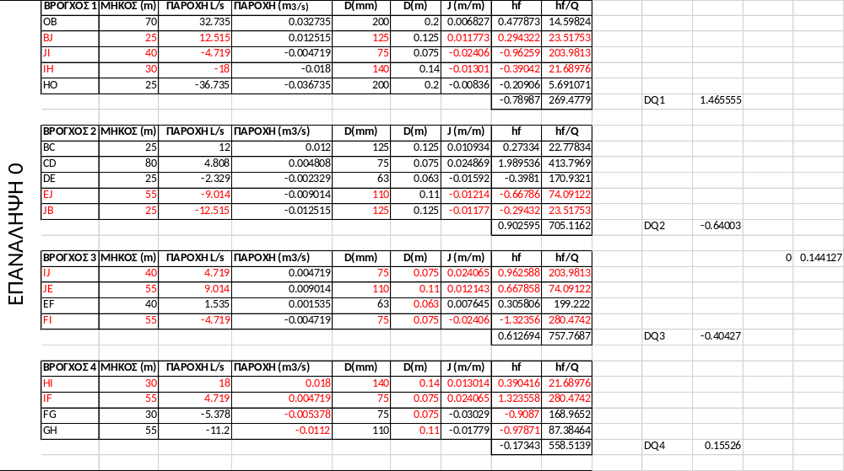

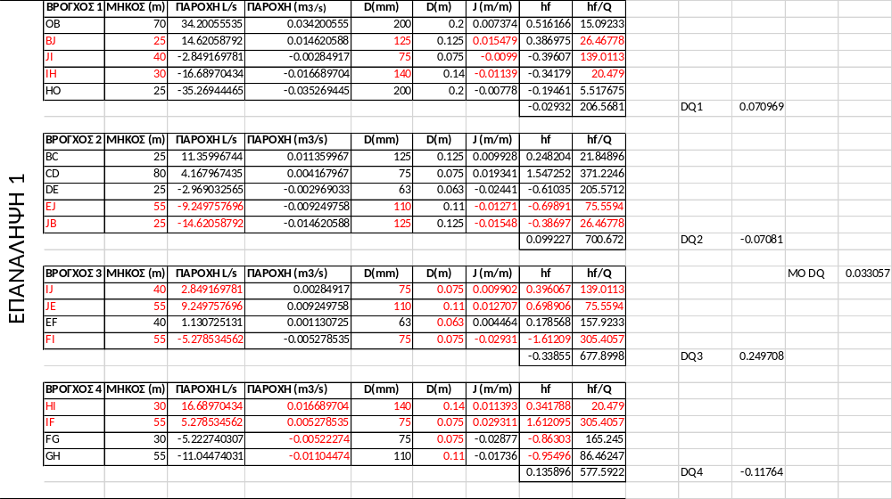

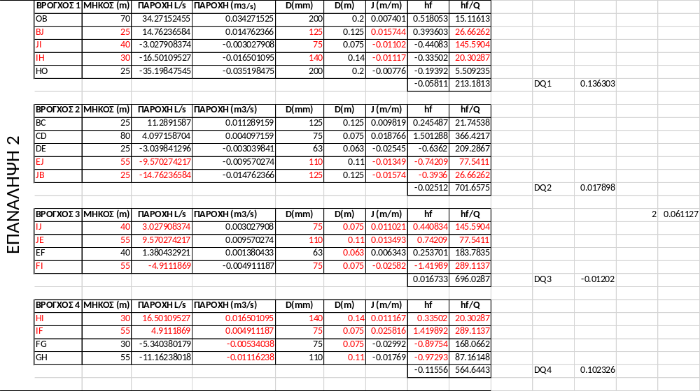

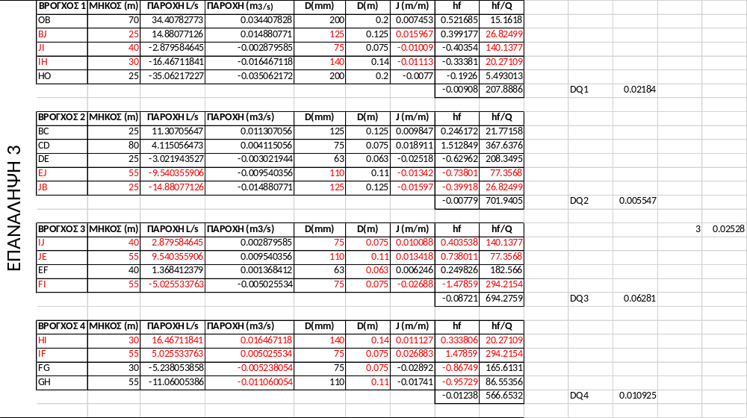

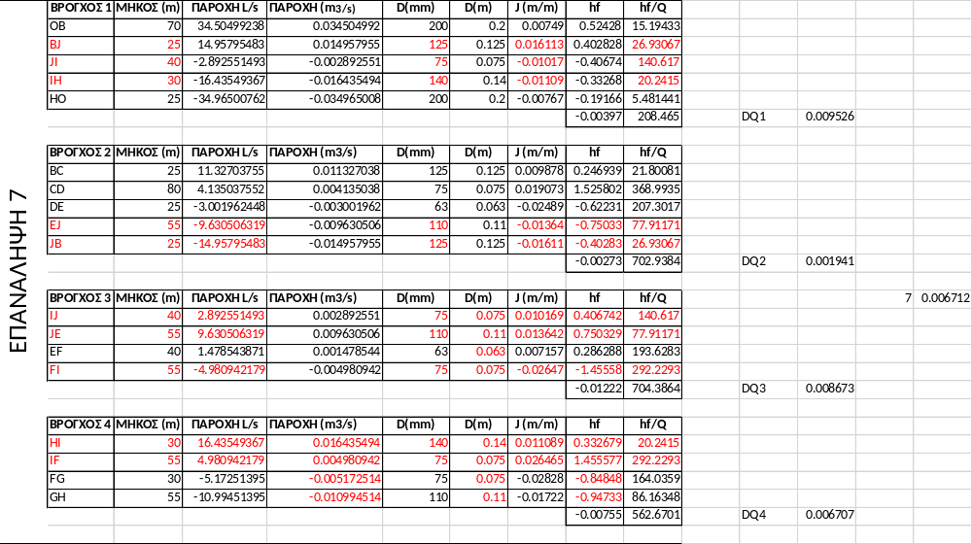

Αριθμός Επαναλήψεων | Μεσος Ορος ΔQ
0 | 0.144127
1 | 0.033057
2 | 0.061127
3 | 0.02528
4 | 0.023799
5 | 0.013753
6 | 0.010372
7 | 0.006712
8 | 0.004725
9 | 0.003171
10 | 0.002185

1.5. Υπολογισμός μέγιστης και ελάχιστης πίεσης στο σημείο Ο.

A). Έλεγχος της μέγιστης πίεσης: Το υψόμετρο της δεξαμενής συν το υψος δεξαμενης μειον Υψόμετρο στο σημείο 0 δεν θα πρέπει να υπερβαίνει την τιμή 60

Επομένως: 160+2,5-130=162,5-130=32,5 <60 αρα ΑΠΟΔΕΚΤΗ ΤΙΜΗ

B). Ελεγχος Ελάχιστης Πίεσης

Κατά τον έλεγχο των ελαχίστων πιέσεων το δίκτυο βρίσκεται σε συνθήκες μέγιστης κατανάλωσης. Η στάθμη του νερού στη δεξαμενή θεωρείται ίση με 0m, επομένως:

𝑃_{𝑂}=𝑃_{𝛥𝛦𝛯}−𝛧_{𝛰}−𝐽_{𝛥𝛦𝛯}*𝐿

160-130-1,2*10⁻³*550m= 29,34 < 38 m ΜΗ ΑΠΟΔΕΚΤΟ ΟΡΙΟ (πρεπει να γινουν ενεργειες πχ σωλήνες μεγαλύτερης αντοχής)

Γ. Δίκτυο αποχέτευσης

1.6. Υπολογισμός παροχών ομβρίων και ακαθάρτων που θα καταλήξουν στο Ε και θα παροχετευθούν συνολικά στο δίκτυο αποχέτευσης. Δίνεται η όμβρια καμπύλη i=α*T^(β).

Παροχή Ακαθάρτων: Η παροχή ακαθάρτων προκύπτει από την μέγιστη ωριαία παροχή πολλαπλασιασμένη με ένα συντελεστή παροχής ακαθάρτων (τυπική τιμή 0,8).

Η μέγιστη ωριαία παροχή υπολογίστηκε (λαμβάνοντας υπόψη ότι ο συντελεστής ημερήσιας αιχμής είναι λ_{H}=1,5) :

$$Q_{Ωρ}=λ_{Η}*Q_{max}=1,5*50,65\frac{lt}{sec}=75,97\frac{lt}{sec}$$

Επομένως $$Q_{Ακαθ(ωριαια)}=0,8*Q_{ωριαιο(max0}=0,8*75,97\frac{lt}{sec}=60,77\frac{lt}{sec}$$

Παροχή ομβρίων: Για να βρεθεί η παροχή ομβρίων χρησιμοποιείται η ορθολογική μέθοδος από τον εμπειρικό τύπο :

$$Q_{ομβρίων}=0,278*C*i*A$$
Οπου Συντελεστής μετατροπής = 0,278, C = συντελεστής απορροής , i = ένταση βροχόπτωσης , Α = επιφάνεια λεκάνης απορροής.
Ο Συντελεστής απορροής C υπολογίζεται από Πίνακα βάσει της πυκνότητας του πληθυσμού. Η έκταση του Οικισμού είναι 0,0722 Km², ο αριθμός των κατοίκων στο έτος σχεδιασμού είναι 9726. Επομένως, η πυκνότητα του πληθυσμού είναι
$$Πυκνοτητα Πληθυσμού=\frac{Αριθμός Κατοίκων}{Εκταση του Πληθυσμού}=\frac{9726}{0,0722}=134.709,14$$
Επομενως το C μπορεί να λάβει την τιμή 1.
Από την όμβρια καμπύλη i =α∙T^{β} υπολογίζεται η ένταση της βροχόπτωσης
$i=5.88\frac{mm}{h}=5.88*{10}^{-3}\frac{m}{h}$
H παροχή ομβρίων υπολογίζεται από τον εμπειρικό τύπο (ορθολογική μέθοδος, τύπος 1)
$$Q_{ομβρίων}=0,278*1*5,88{10}^{-3}\frac{m}{h}*0,0722 *{10}^{3}m^{2}= 0,11 \frac{m^{3}}{sec}=110\frac{lt}{sec}$$

1.7. Να σχεδιαστεί αγωγός PVC αποχέτευσης που θα παροχετεύει τα ακάθαρτα ύδατα του οικισμού από το σημείο Ε στο Ζ όπου υπάρχει βιολογικός καθαρισμός. Να σχεδιαστεί τσιμεντένιος αγωγός παροχέτευσης των ομβρίων από το Ε στο Ζ. Το μήκος του τμήματος ΕΖ δίνεται.

Α. Σχεδιασμός Αγωγού PVC αποχέτευσης για ακάθαρτα ύδατα: Η κλίση S του αγωγού ΕΖ που είναι το πηλίκο της υψομετρικής διαφοράς προς το μήκος του τμήματος ΕΖ και είναι ιση με 0,13
$S_{EZ}=\frac{Z_{E}-Z_{Z}}{L_{EZ}}=0,13 ή 13\%$ .

Με την υπόθεση ότι του νομογραφήματος και υποθετωντας λόγο πλήρωσης πλήρωσης είναι y/D=0.5 και δεδομένου ότι
$$Q_{Ακαθ(ωριαια)}=0,8*Q_{ωριαιο(max0}=0,8*75,97\frac{lt}{sec}=60,77\frac{lt}{sec}$$
$$Για \frac{y}{D}=0.5, το \frac{Q}{Q_{0}}=0.4$$
Επομένως το $Q_{0}=\frac{Q}{0.4}=\frac{60,77\frac{lt}{sec}}{0.4}=152\frac{lt}{sec}$

Υπολογισμός διαμέτρου αγωγού D:
$$D={\left(\frac{4^{5/3}*n_{0}*Q_{0}}{π*{S_{EZ}}^{1/2}}\right)}^{3/8}={\left(\frac{4^{5/3}*0,015*152*{10}^{-3}}{π*{0,13}^{1/2}}\right)}^{3/8}=={\left(\frac{9,98*0,015*152*{10}^{-3}}{3,14*{0,13}^{1/2}}\right)}^{3/8}= {\left(\frac{0,02276}{1,132}\right)}^{3/8}= 0,2310 m$$

Σύμφωνα με Π.Δ. 696/74 η ελάχιστη διάμετρος θα πρεπει να είναι η Φ200 εφόσον το μήκος του αγωγού είναι μικρότερο από 500 m. Η διάμετρος υπολογίστηκε μεγαλύτερη από 200mm οπότε για τον σχεδιασμό θα γίνει δεχή η αμέσως επόμενη διάμετρος που είναι διαθέσιμη στο εμπόριο, δηλαδή η Ø250 mm. Ο έλεγχος καταλληλότητας γινεται για αυτή την διάμετρο.

1. Έλεγχος καταλληλόλητας:

$$Q_{0}={\frac{π}{4^{5/3}}*\frac{1}{n_{0}}\left(D\right)}^{3/8}*S^{\frac{1}{2}}={\frac{3,14}{4^{\frac{5}{3}}}*\frac{1}{0,015}\left(0,25\right)}^{\frac{3}{8}}*{0,13}^{\frac{1}{2}}=0,1856m^{3}/sec$$
2. Ολική πλήρωση για κυκλικό αγωγό:
$V_{0}={\frac{1}{n_{0}}\left(\frac{D}{4}\right)}^{2/3}*S^{\frac{1}{2}}=$ 3,77 m/sec

3. $\frac{Q}{Q_{0}}=\frac{0,06077m^{3}/sec}{0,18 m^{3}/sec}=0,34$
4. Aπο το νομογράφημα υδραυλικής πλήρωσης αγωγών αποχέτευσης ισχύει:
$$\frac{Q}{Q_{0}}=0,34→\frac{y}{D}=0,42→\frac{V}{V_{0}}=0,72$$
Και το V είναι $\frac{V}{V_{0}}=0,72 αρα V=0,72*V_{0}=0,72*3,77=2,72 m/sec$

Έλεγχοι περιοριστικών διατάξεων:

1. Έλεγχος 1:Ελάχιστες διάμετροι
Στους αγωγούς ακαθάρτων, πρέπει η διάμετρος να είναι D ≥ 200. Στη περίπτωση αυτή D = 230 mm επιλέγεται η αμέσως επόμενη διαθεσιμη του εμπορίου D = 250 mm.
2. Έλεγχος 2:Έλεγχος για τα μέγιστα ποσοστά πλήρωσης
Το y/D = 0,42 και συνεπώς, ισχύει ο περιορισμός.
3. Έλεγχος 3:Έλεγχος για τις μέγιστες ταχύτητες ροής . Το μέγιστο όριο ταχύτητας είναι 3 m/sec. Στην συγκεκριμένη περίπτωση το V υπολογίστηκε V = 2,72 m/sec < 3m/sec και επομένως ισχύει ο περιορισμός.
4. Έλεγχος 4:Έλεγχος ελάχιστες ταχύτητες ροής . Οι τυπικές τιμές της ελάχιστης ταχύτητας είναι από 0,45 – 0,8 m/sec με ελάχιστο όριο ταχύτητας τα 0,6 m/sec. Η ταχυτητα υπολογίστηκε V = 2,63 m/sec > 0,6m/sec και συνεπώς ισχύει ο περιορισμός.
5. Έλεγχος 5:Έλεγχος για τις ελάχιστες κλίσεις. Το V0 = 3,71 m/sec >V0,min = 0,56m/sec, επομένως ισχύει ο περιορισμός.

Β. Σχεδιασμός Τσιμεντένιος αγωγός παροχέτευσης των ομβρίων
H παροχή ομβρίων υπολογίζεται από τον εμπειρικό τύπο (ορθολογική μέθοδος, τύπος 1)
$$Q_{ομβρίων}=0,278*1*5,88{10}^{-3}\frac{m}{h}*0,0722 *{10}^{3}m^{2}= 0,11 \frac{m^{3}}{sec}=110\frac{lt}{sec}$$
Με βαση την υπόθεση ότι ο λογος $\frac{y}{D}=0.7$
$$Για \frac{y}{D}=0.7, το \frac{Q}{Q_{0}}=0.7$$
Επομένως το $Q_{0}=\frac{Q}{0.7}=\frac{110\frac{lt}{sec}}{0.7}=157,14\frac{lt}{sec}=0,157 \frac{m^{3}}{sec}$

Υπολογισμός διαμέτρου αγωγού D:
$$D={\left(\frac{4^{5/3}*n_{0}*Q_{0}}{π*{S_{EZ}}^{1/2}}\right)}^{3/8}={\left(\frac{4^{5/3}*0,015*157*{10}^{-3}}{π*{0,13}^{1/2}}\right)}^{3/8}=={\left(\frac{9,98*0,015*157*{10}^{-3}}{3,14*{0,13}^{1/2}}\right)}^{3/8}= {\left(\frac{0,02276}{1,132}\right)}^{3/8}= 0,233 m$$

Η διάμετρος στη συγκεκριμένη περίπτωση είναι D = 233 mm και η προτεινόμενη διατομή δεν ικανοποιεί τον έλεγχο, έτσι επιλέγεται διαμέτρος Ø 250 mm. Επειδή στους αγωγούς ομβρίων, πρέπει η διάμετρος να είναι D ≥ 400, η Ø 400 mm.

1. Έλεγχος καταλληλόλητας:
$$Q_{0}={\frac{π}{4^{5/3}}*\frac{1}{n_{0}}\left(D\right)}^{3/8}*S^{\frac{1}{2}}={\frac{3,14}{4^{\frac{5}{3}}}*\frac{1}{0,015}\left(0,4\right)}^{\frac{3}{8}}*{0,13}^{\frac{1}{2}}=0,65 m^{3}/sec$$
2. Ολική πλήρωση για κυκλικό αγωγό:
$V_{0}={\frac{1}{n_{0}}\left(\frac{D}{4}\right)}^{2/3}*S^{\frac{1}{2}}=5,18$ m/sec

3. $\frac{Q}{Q_{0}}=\frac{0,11m^{3}/sec}{0,65 m^{3}/sec}=0,169$

4. Aπο το νομογράφημα υδραυλικής πλήρωσης αγωγών αποχέτευσης ισχύει:
$$\frac{Q}{Q_{0}}=0,17→\frac{y}{D}=0,32→\frac{V}{V_{0}}=0,64$$
Και το V είναι $\frac{V}{V_{0}}=0,64 αρα V=0,64*V_{0}=0,72*5,18=3,72 m/sec$

Έλεγχοι περιοριστικών διατάξεων:

1. Έλεγχος 1:Ελάχιστες διάμετροι . Στους αγωγούς ομβριων πρέπει η διάμετρος να είναι D ≥ 400. Στη περίπτωση αυτή D = 230 mm επιλέγεται η αμέσως επόμενη η Ø 400 mm.
2. Έλεγχος 2:Έλεγχος για τα μέγιστα ποσοστά πλήρωσης. Ο λόγος πλήρωσης πρέπει να είναι μικρότερος από 0,7. Εδώ έχουμε y/D = 0,32 και συνεπώς ισχύει ο περιορισμός.
3. Έλεγχος 3:Έλεγχος για τις μέγιστες ταχύτητες ροής . Το μέγιστο όριο ταχύτητας είναι 6 m/sec. Το V υπολογίστηκε V = 3,72 m/sec < 6m/sec , επομένως ισχύει ο περιορισμός.

4. Έλεγχος 4:Έλεγχος ελάχιστες ταχύτητες ροής . Οι τυπικές τιμές της ελάχιστης ταχύτητας είναι από 0,45 – 0,8 m/sec με ελάχιστο όριο ταχύτητας τα 0,6 m/sec. Η ταχυτητα υπολογίστηκε V = 3,72 m/sec > 0,6m/sec και συνεπώς ισχύει ο περιορισμός.

5. Έλεγχος 5:Έλεγχος για τις ελάχιστες κλίσεις. Το V₀ υπολογίστηκε V₀ = 5,18 m/sec >V0,min = 1,11m/sec, επομένως ισχύει ο περιορισμός.

